Администрация города Перми
Планово-экономический департамент

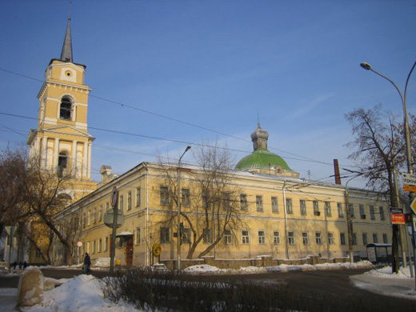

КРАТКИЕ ИТОГИ

СОЦИАЛЬНО-ЭКОНОМИЧЕСКОГО
РАЗВИТИЯ города ПЕРМИ

ЯНВАРЬ-НОЯБРЬ
2012 года

Пермь - 2012
.

Основные итоги социально-экономического развития города Перми
за январь-ноябрь 2012 года

Наименование показателя | Январь-ноябрь 2012 г. | в % к январю-ноябрю 2011 г.
Численность постоянного населения на 01.01.2012, чел. | 1 000 679 | 100,9 | 
Оборот крупных и средних организаций, млн. руб. | 840 493,0 | 107,2 | 
Объем отгруженной продукции собственного производства, выполненных работ и услуг, млн. руб. | 582 590,0 | 107,4 | 
Ввод в действие общей площади жилых домов, кв. м | 294 277,0 | 105,5 | 
Грузооборот, млн. т-км | 450,0 | 116,3 | 
Оборот розничной торговли, млн. руб. | 253 835,3 | 98,5* | 
Индекс потребительских цен на все товары и платные услуги, ноябрь к декабрю предыдущего года | 106,5 | -
Численность работающих на крупных и средних предприятиях, чел.*** | 315 579,0 | 99,6 | 
Численность зарегистрированных безработных на конец отчетного периода, чел. | 2 997,0 | 57,8** | 
Среднемесячная заработная плата работников крупных и средних предприятий города, руб.*** | 28 095,4 | 114,9 | 
Уровень зарегистрированных преступлений на 10 тыс. населения, единиц | 237,0 | 118,0 | 
* в сопоставимых ценах
** в % к декабрю 2011 г.
*** за январь-октябрь 2012 г.

ЭКОНОМИЧЕСКАЯ АКТИВНОСТЬ

Основные показатели | Оборот крупных и средних организаций (по ОКВЭД), млн. руб. |  |  | Объем отгруженной продукции собственного производства, выполненных работ и услуг, млн. руб.
Основные показатели | Январь-ноябрь 2012 г. | в % к январю-ноябрю 2011 г. |  | Январь-ноябрь  2012 г. | в % к январю-ноябрю 2011 г.
Всего | 840 493,0 | 107,2 |  | 582 590,0 | 107,4 | 
в том числе:
Добыча полезных ископаемых | 9 476,7 | 133,2 |  | 9 332,6 | 138,0 | 
Обрабатывающие производства | 441 687,8 | 108,0 |  | 424 880,3 | 108,7 | 
из них:
производство пищевых продуктов | 21 971,4 | 119,7 |  | 20 123,4 | 118,7 | 
обработка древесины | 806,5 | 105,2 |  | 674,1 | 99,1 | 
целлюлозно-бумажное производство, полиграфия | 16 139,1 | 123,7 |  | 16 437,2 | 124,4 | 
производство кокса и нефтепродуктов | н/д | 109,3 |  | н/д | 109,7 | 
химическое производство | 36 609,4 | 108,5 |  | 32 921,0 | 112,7 | 
производство резиновых и пластмассовых изделий | 2 436,2 | 145,3 |  | 2 426,8 | 147,8 | 
производство неметаллических минеральных продуктов | 4 422,7 | 128,9 |  | 4 464,9 | 130,6 | 
металлургическое производство | 11 882,1 | 96,7 |  | 12 482,7 | 110,2 | 
производство машин и оборудования | 27 728,9 | 89,0 |  | 24 482,3 | 77,1 | 
производство электрооборудования | 30 461,2 | 98,3 |  | 27 130,7 | 95,6 | 
производство транспортных средств | 21 895,6 | 103,7 |  | 23 188,2 | 123,5 | 
Производство и распределение электроэнергии, газа и воды | 89 190,3 | 98,6 |  | 44 523,2 | 100,7 | 
Строительство | 12 889,9 | 116,7 |  | 14 432,0 | 110,8 | 
Оптовая и розничная торговля, ремонт автотранспортных средств | 210 196,2 | 109,6 |  | 5 248,8 | 122,0 | 
Гостиницы и рестораны | 1 393,7 | 102,8 |  | 1 885,3 | 103,8 | 
Транспорт и связь | 47 603,4 | 103,8 |  | 45 852,4 | 98,4 | 
Операции с недвижимым имуществом | 19 071,8 | 96,6 |  | 26 941,2 | 103,9 | 
Госуправление, военная безопасность, социальное обеспечение | 407,1 | 106,1 |  | 376,0 | 101,0 | 
Образование | 4 712,2 | 121,5 |  | 3 415,0 | 107,0 | 
Здравоохранение и социальные услуги | 2 001,9 | 112,7 |  | 2 264,8 | 114,8 | 
Прочие коммунальные, социальные и персональные услуги | 1 850,8 | 112,5 |  | 3 361,8 | 103,4 | 

Динамика оборота крупных и средних организаций

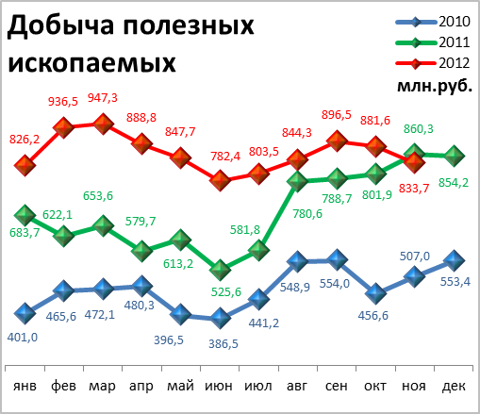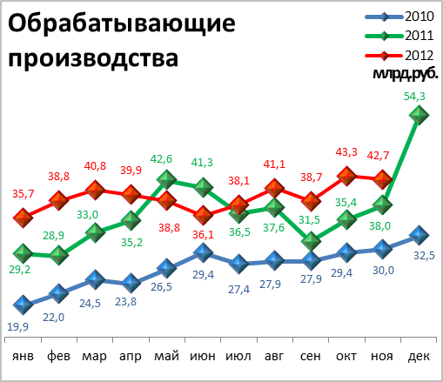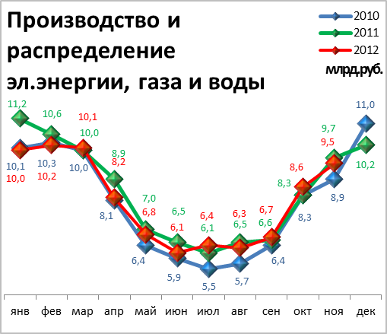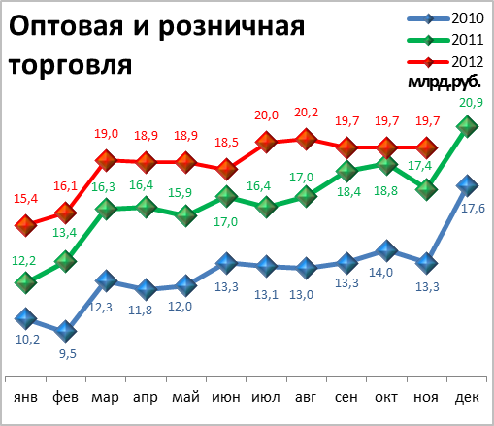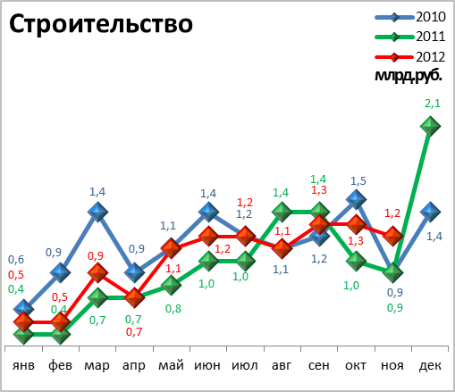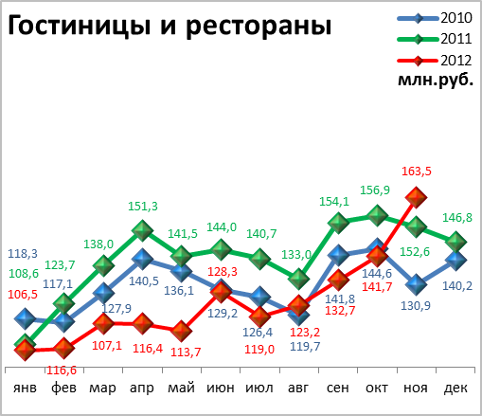

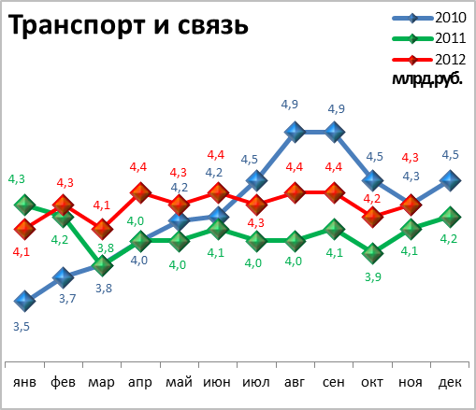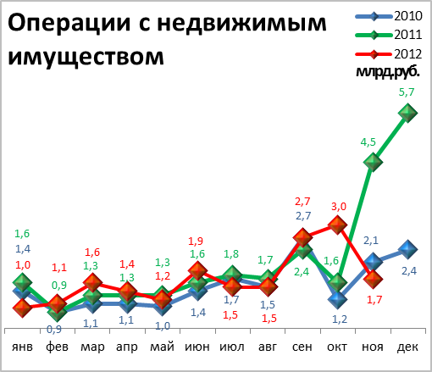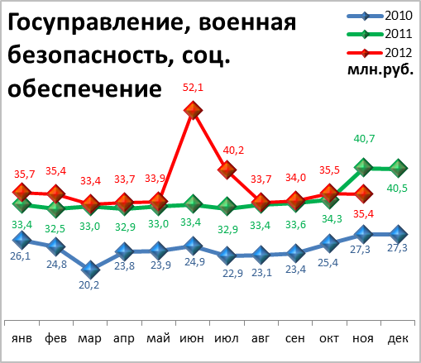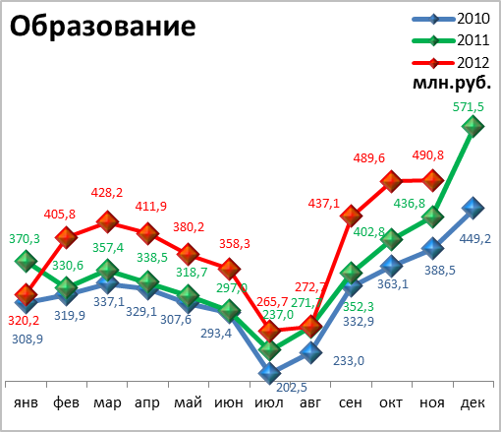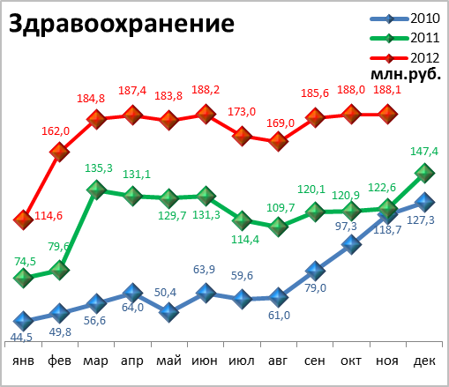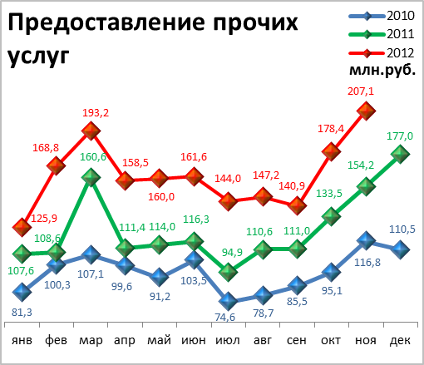

Динамика объема отгруженной продукции собственного производства, выполненных работ и услуг

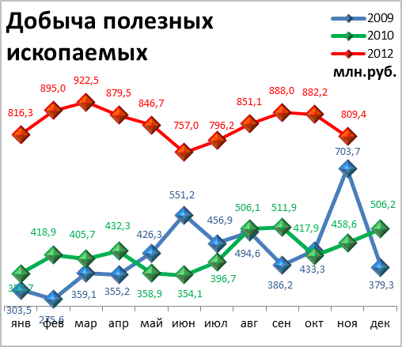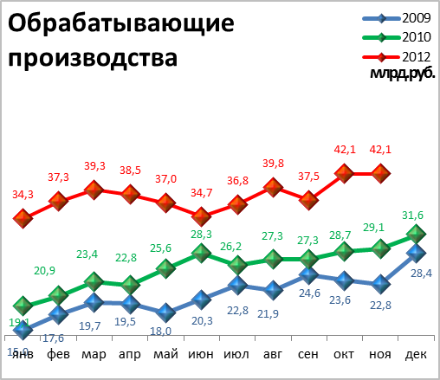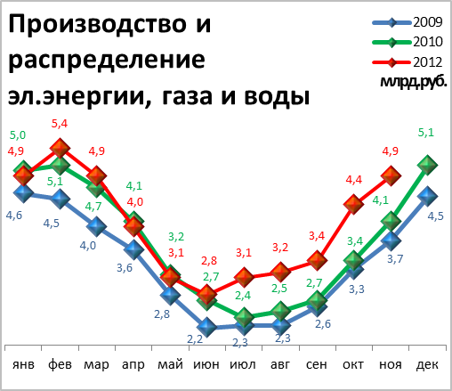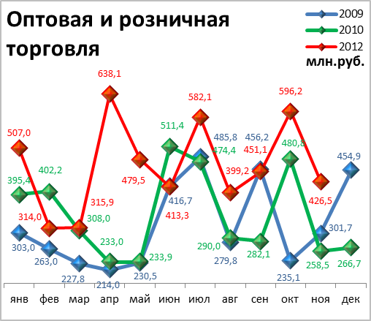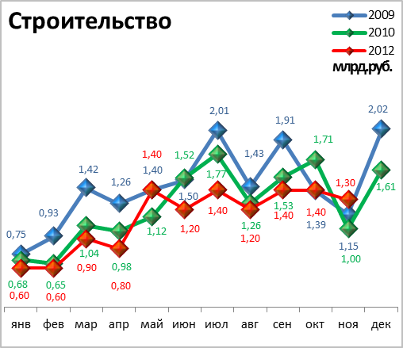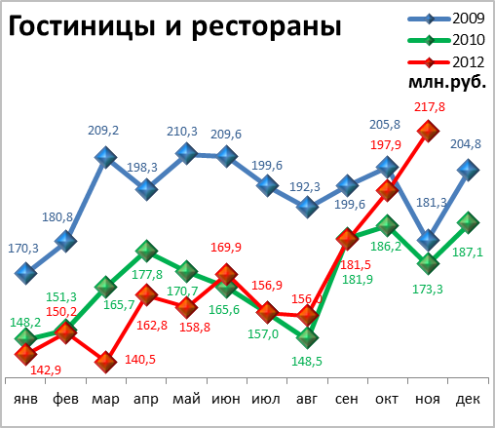

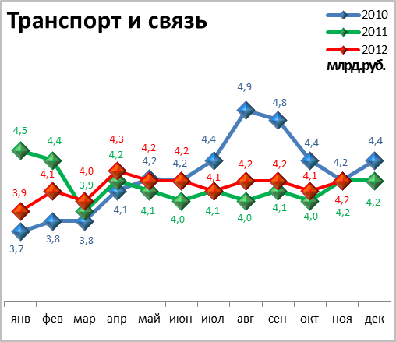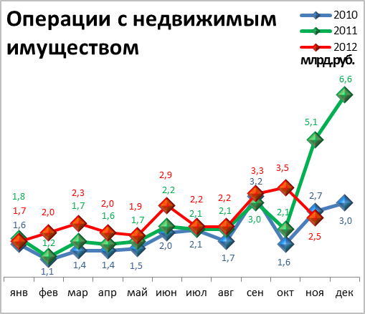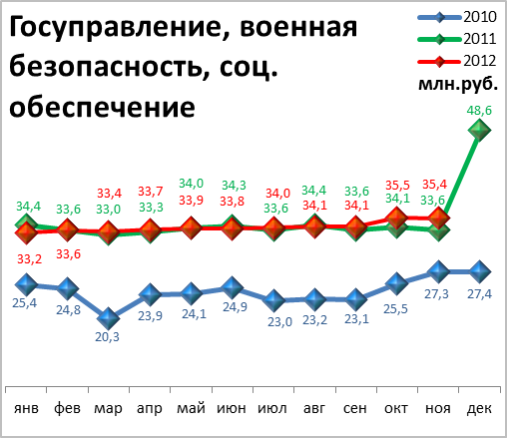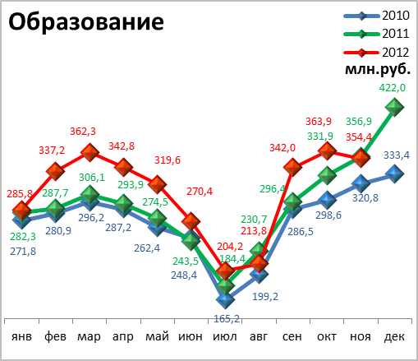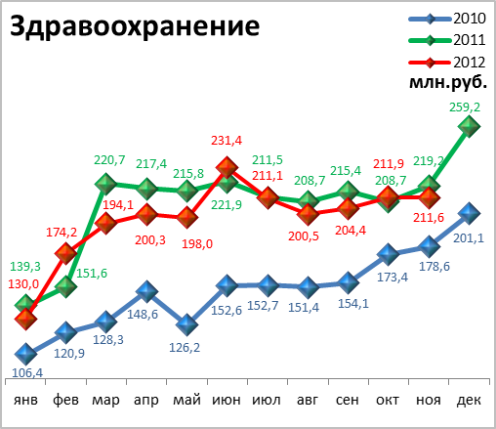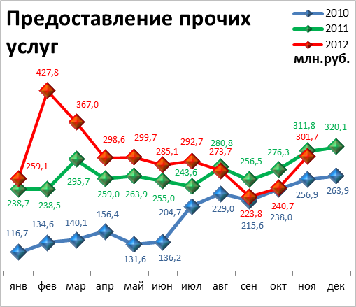

СТРОИТЕЛЬСТВО

Произведено работ по договорам строительного подряда силами

организаций всех форм собственности

Наименование показателя | Январь-ноябрь 2012 г. | в % к январю-ноябрю 2011 г.
Наименование показателя | млн. руб.
Всего по городу Перми | 14 432,0 | 105,5 | 
в том числе по районам:
Дзержинский | 2 445,9 | 63,0 | 
Индустриальный | 2 449,9 | 117,0 | 
Кировский | н/д | 64,3 | 
Ленинский | 2 113,2 | 151,9 | 
Мотовилихинский | 1 261,8 | в 2,2р. | 
Орджоникидзевский | н/д | 90,7 | 
Свердловский | 5 959,4 | 108,6 | 

Ввод в действие общей площади жилых домов

Наименование показателя | Январь-ноябрь 2012 г. | в % к январю-ноябрю 2011 г.
Наименование показателя | кв. м
Всего по городу Перми | 294 277 | 105,5 | 

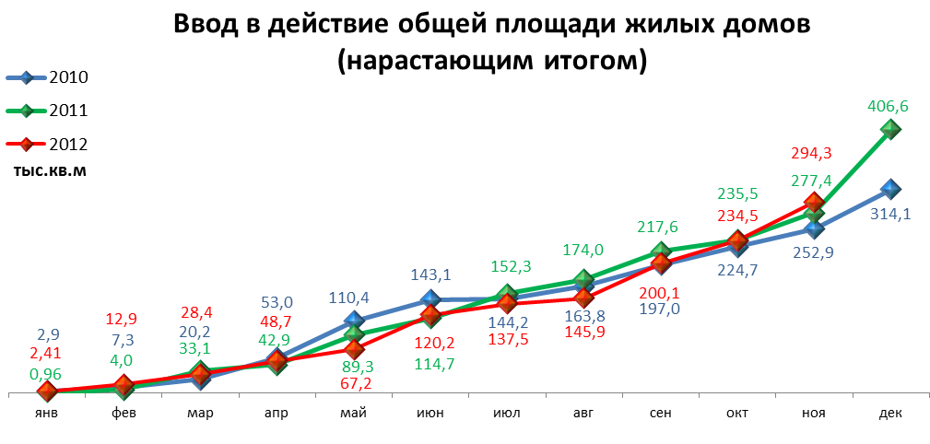

ТРАНСПОРТ

Основные показатели работы автотранспорта

Наименование показателя | Январь-ноябрь 2012 г. | в % к январю-ноябрю 2011 г.
Перевезено грузов, тыс. т | 734,8 | 94,6 | 
Грузооборот, тыс. т-км | 449 970,8 | 116,3 | 
Перевезено пассажиров, млн. чел. | 258,4 | 95,2 | 
Пассажирооборот, млн. пасс-км | 3 541,3 | 96,1 | 

ПОТРЕБИТЕЛЬСКИЙ РЫНОК ТОВАРОВ И УСЛУГ

Основные показатели | Январь-ноябрь  2012 г. | в % к январю-ноябрю 2011 г.
Основные показатели | Январь-ноябрь  2012 г. | (в сопоставимых ценах)
Оборот розничной торговли в действующих ценах, всего, млн. руб. | 253 835,3 | 98,5 | 
в том числе:
оборот торгующих организаций | 234 843,7 | 99,4 | 
оборот вещевых, смешанных и продовольственных рынков | 18 991,6 | 88,9 | 
Из общего оборота розничной торговли:
оборот продовольственных товаров | 114 625,7 | 98,9 | 
оборот непродовольственных товаров | 139 209,6 | 98,1 | 
Индекс потребительских цен, ноябрь к декабрю предыдущего года, % | 106,5 | -

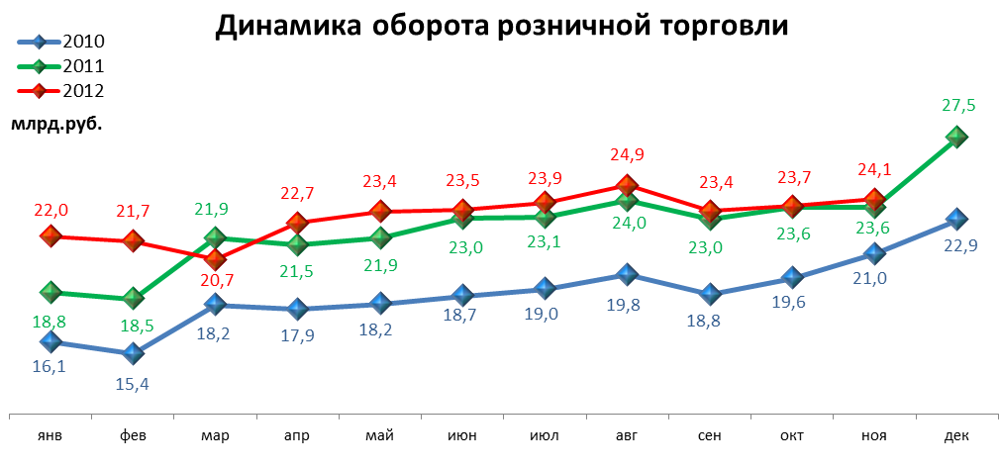

ФИНАНСЫ

Финансовые результаты деятельности организаций г. Перми

Основные показатели | Январь-октябрь 2012 г. | в % к январю-октябрю 2011 г.
Основные показатели | тыс. руб.
Всего | 105 217,5 | 115,8 | 
из них:
Добыча полезных ископаемых | 45 940,0 | 136,4 | 
Обрабатывающие производства | 46 790,1 | 103,8 | 
из них:
производство пищевых продуктов | 928,5 | 121,1 | 
обработка древесины | -54,9 | -
целлюлозно-бумажное производство, полиграфия | 11,5 | -
химическое производство | 6 639,2 | 101,2 | 
производство резиновых и пластмассовых изделий | 55,4 | -
производство неметаллических минеральных продуктов | 45,1 | -
металлургическое производство | -421,2 | -
производство машин и оборудования (без производства оружия и боеприпасов) | 1 723,4 | 60,8 | 
производство электрооборудования | 1 564,1 | 52,7 | 
производство транспортных средств | 126,2 | -
Производство и распределение электроэнергии, газа и воды | -813,5 | -
Строительство | 202,9 | 47,2 | 
Оптовая и розничная торговля | 6 344,5 | 139,2 | 
Гостиницы и рестораны | 35,8 | 109,0 | 
Транспорт и связь | 5 067,5 | 194,1 | 
Финансовая деятельность | 807,9 | 167,9 | 
Операции с недвижимым имуществом | 780,1 | 36,9 | 
Госуправление, военная безопасность, социальное обеспечение | 15,8 | 126,1 | 
Образование | -25,2 | -
Здравоохранение и социальные услуги | 15,4 | 248,6 | 
Предоставление прочих услуг | 55,8 | 102,1 | 

РЫНОК ТРУДА и БЕЗРАБОТИЦА

Основные показатели | Январь-октябрь 2012г. | в % к январю-октябрю 2011г.
Численность работающих на крупных и средних предприятиях – всего, чел. | 315 579 | 99,6 | 
в том числе по отраслям:
Добыча полезных ископаемых | 2 109 | 93,9 | 
Обрабатывающие производства | 91 214 | 100,5 | 
Производство и распределение электроэнергии, газа и воды | 11 309 | 99,3 | 
Строительство | 11 818 | 98,9 | 
Оптовая и розничная торговля | 20 213 | 117,6 | 
Гостиницы и рестораны | 2 150 | 87,2 | 
Транспорт и связь | 27 935 | 96,4 | 
Финансовая деятельность | 15 112 | 106,4 | 
Операции с недвижимым имуществом | 26 156 | 104,1 | 
Госуправление, военная безопасность, социальное обеспечение | 30 973 | 95,1 | 
Образование | 36 447 | 93,5 | 
Здравоохранение и социальные услуги | 31 400 | 97,4 | 
Предоставление прочих услуг | 8 339 | 100,5 | 

 | Декабрь 2011г. | Январь 2012г. | Ноябрь 2012 г. | Ноябрь 2012 г.
 |  |  |  | в % к декабрю 2011г.
Численность граждан, обратившихся за содействием в поиске подходящей работы, на конец отчетного периода | 5 532 | 5 913 | 3 346 | 60,5 | 
из них:
незанятые граждане | 5 524 | 5 907 | 3 326 | 60,2 | 
Численность безработных граждан, на конец отчетного периода | 5 183 | 5 145 | 2 997 | 57,8 | 
в том числе получают пособие по безработице | 4 880 | 4 962 | 2 877 | 59,0 | 
Численность граждан, принимавших участие в оплачиваемых общественных работах | 65 | 1 | 246 | 378,5 | 
из них безработные граждане | 65 | 1 | 245 | 376,9 | 
Заявленная работодателями потребность в работниках на конец отчетного периода | 20 344 | 25 573 | 23 398 | 115,0 | 
из них:
по рабочим профессиям | 17 226 | 22 214 | 18 762 | 108,9 | 
с оплатой труда выше прожиточного минимума | 16 326 | 20 602 | 19 657 | 120,4 | 
Число граждан, нашедших работу (доходное занятие) | 667 | 364 | 463 | 69,4 | 
из них безработные граждане | 499 | 286 | 323 | 64,7 | 

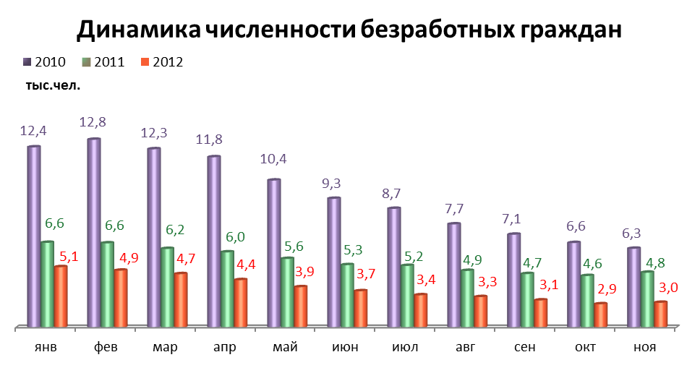

МАТЕРИАЛЬНОЕ ПОЛОЖЕНИЕ НАСЕЛЕНИЯ

Основные показатели | Январь-октябрь 2012г. | в % к январю-октябрю 2011г.
Среднемесячная заработная плата работников крупных и средних предприятий города - всего, руб.: | 28 095,4 | 114,9 | 
в т.ч. по отраслям:
Добыча полезных ископаемых | 46 460,6 | 111,6 | 
Обрабатывающие производства | 27 951,5 | 110,0 | 
Производство и распределение электроэнергии, газа и воды | 30 414,0 | 109,8 | 
Строительство | 27 664,8 | 112,1 | 
Оптовая и розничная торговля, ремонт автотранспортных средств | 22 485,7 | 107,1 | 
Гостиницы и рестораны | 16 647,6 | 116,2 | 
Транспорт и связь | 27 738,9 | 108,5 | 
Финансовая деятельность | 45 271,2 | 104,2 | 
Операции с недвижимым имуществом | 35 761,9 | 115,9 | 
Госуправление, военная безопасность, социальное обеспечение | 32 501,2 | 131,9 | 
Образование | 19 435,5 | 120,5 | 
Здравоохранение и социальные услуги | 20 170,0 | 128,0 | 
Предоставление прочих услуг | 21 789,3 | 118,0 | 

ДЕМОГРАФИЯ

Наименование показателя | Январь-октябрь 2012 г. | в % к январю-октябрю 2011 г.
Родившихся - всего, чел. | 11 631 | 110,3 | 
в расчете на 1000 населения | 13,9 | 108,6 | 
Умерших - всего, чел. | 10 359 | 99,2 | 
в расчете на 1000 населения | 12,4 | 97,6 | 
Умерших детей до 1 года - всего, чел. | 80 | 145,5 | 
в расчете на 1000 родившихся | 7,2 | 138,5 | 
Естественный прирост, убыль(-), чел. | 1272 | в 13,1 р. | 
в расчете на 1000 населения | 1,5 | в 15 р. | 
Число браков, ед. | 7 292 | 94,7 | 
Число разводов, ед. | 3 819 | 103,2 | 

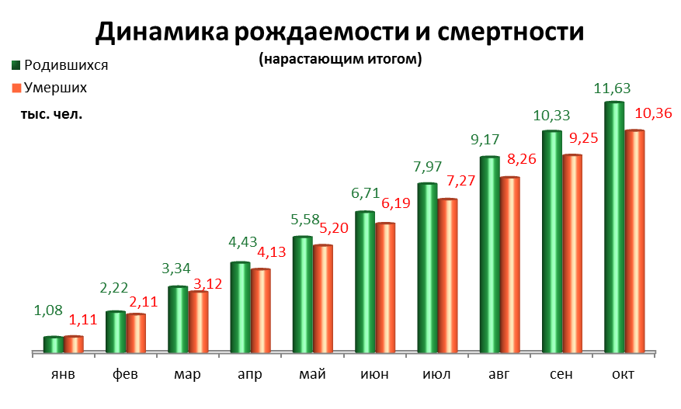
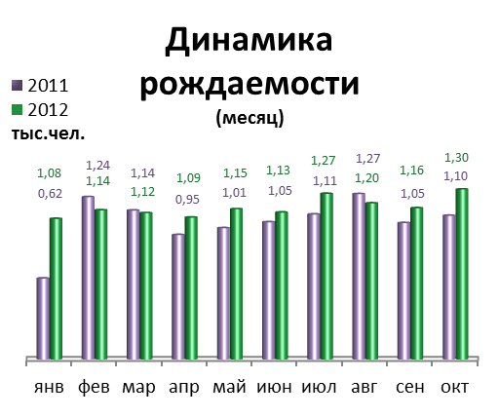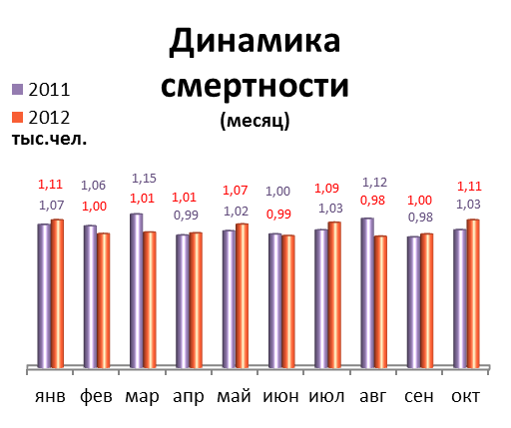

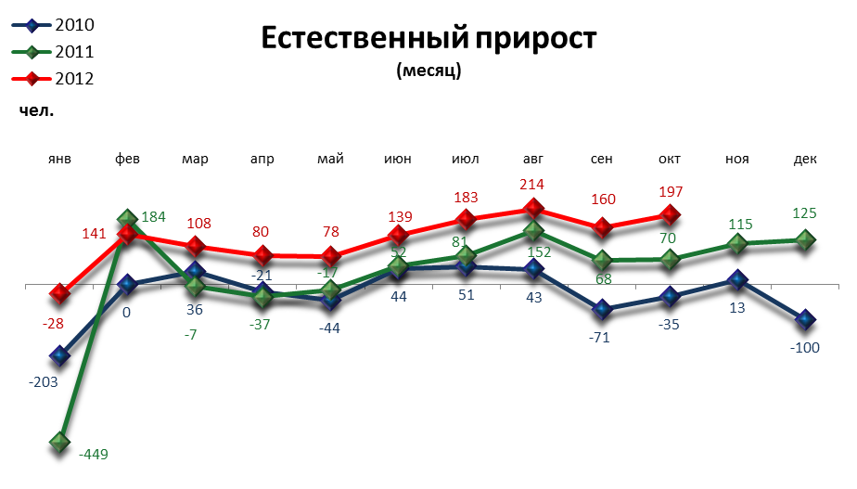

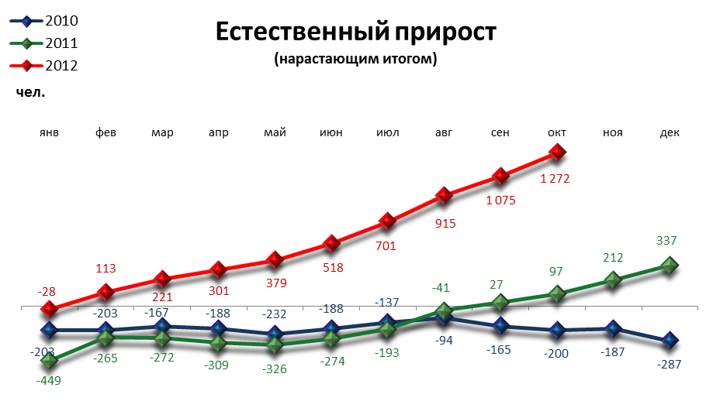

ПРЕСТУПНОСТЬ

Основные показатели | Январь-ноябрь 2012 г. | в % к январю-ноябрю 2011 г.
Зарегистрировано преступлений, всего случаев | 23 718 | 119,1 | 
из них:
умышленные убийства | 85 | 84,2 | 
изнасилования | 29 | 116,0 | 
кражи | 11 068 | 111,2 | 
в т.ч. транспортных средств | 395 | 146,8 | 
грабежи | 1 632 | 101,9 | 
разбои | 197 | 96,6 | 
мошенничество | 2 992 | в 1,9р. | 
хулиганство | 56 | 151,4 | 
наркобизнес | 1 529 | в 1,9р. | 
Уровень преступности на 10 тыс. жителей | 237 | 118,0 | 
Раскрываемость преступлений, % | 44,9 | 88,9 | 

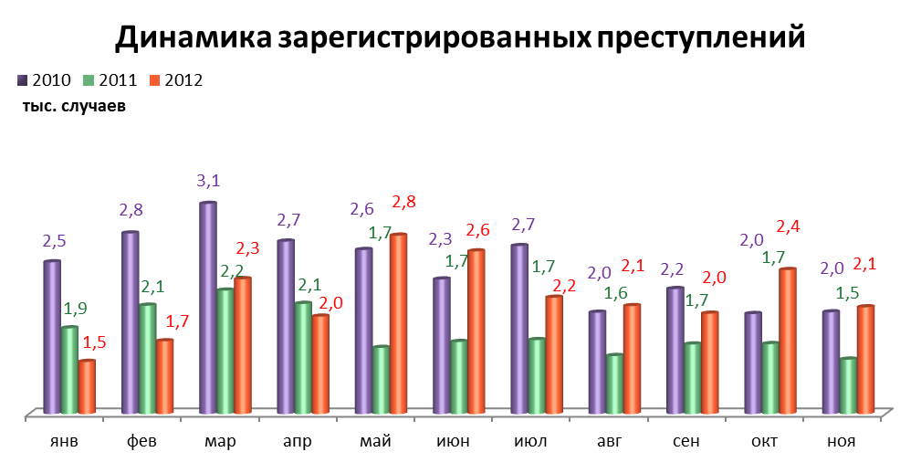

СРАВНИТЕЛЬНЫЙ АНАЛИЗ
СОЦИАЛЬНО-ЭКОНОМИЧЕСКОГО РАЗВИТИЯ
РОССИЙСКОЙ ФЕДЕРАЦИИ, ПЕРМСКОГО КРАЯ И ГОРОДА ПЕРМИ

Динамика объема работ, выполненных по виду деятельности «Строительство»

 | Российская Федерация |  | Пермский край |  | Пермь
 | Млрд. рублей | в % к соотв. периоду предыдущего года | Млн. руб. | в % к соотв. периоду предыдущего года | Млн. руб. | в % к соотв. периоду предыдущего года
Январь | 234,7 | 111,7 | 2 409,8 | 68,9 | 589,7 | 70,7
Февраль | 240,4 | 106,8 | 2 665,1 | 81,8 | 617,6 | 110,0
Март | 318,8 | 99,3 | 3 769,8 | 73,3 | 876,5 | 93,8
Апрель | 365,2 | 103,8 | 3 687,3 | 83,4 | 844,1 | 87,3
Май | 401,1 | 107,1 | 4 989,5 | 92,4 | 1 386,4 | 147,1
Июнь | 509,1 | 105,3 | 5 438,1 | 70,1 | 1 169,1 | 112,1
Июль | 508,7 | 96,8 | 6 029,3 | 78,6 | 1 412,0 | 95,7
Август | 524,3 | 100,8 | 7 226,6 | 108,5 | 1 195,0 | 84,8
Сентябрь | 546,4 | 94,4 | 7 308,0 | 93,8 | 1 369,3 | 77,6
Октябрь | 593,8 | 105,1 | 6 250,1 | 98,8 | 1 417,9 | 96,9
Ноябрь | 553,8 | 100,3 | 5 666,2 | 62,2 | 1 342,1 | 112,4

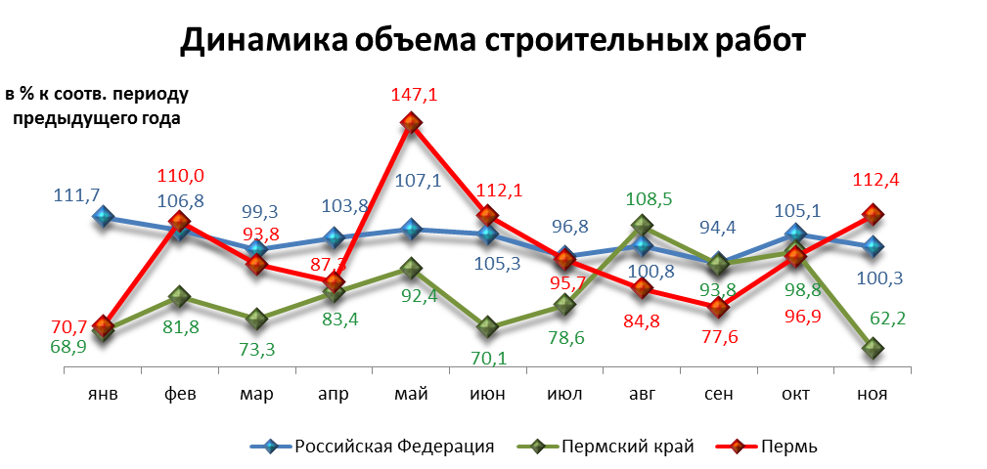

Динамика ввода в действие жилых домов

 | Российская Федерация |  | Пермский край |  | Пермь
 | Млн. кв. м общей площади | в % к соотв. периоду предыдущего года | Тыс. кв. м общей площади | в % к соотв. периоду предыдущего года | Тыс. кв. м общей площади | в % к соотв. периоду предыдущего года
Январь | 3,1 | 121,5 | 15,4 | 69,3 | 2,41 | 250,0
Февраль | 2,8 | 105,0 | 25,1 | 115,7 | 10,40 | 340,0
Март | 3,9 | 96,0 | 45,1 | 76,1 | 15,64 | 53,8
Апрель | 2,9 | 94,4 | 35,1 | 131,6 | 20,23 | 210,0
Май | 3,1 | 107,0 | 47,3 | 69,2 | 18,48 | 39,2
Июнь | 5,2 | 96,8 | 69,0 | 150,7 | 53,01 | 210,0
Июль | 4,2 | 115,5 | 38,9 | 92,1 | 17,38 | 46,2
Август | 4,3 | 109,4 | 40,1 | 72,3 | 8,37 | 38,6
Сентябрь | 5,1 | 92,8 | 84,0 | 123,0 | 54,20 | 121,9
Октябрь | 5,5 | 111,0 | 61,6 | 158,0 | 34,35 | 191,8
Ноябрь | 7,3 | 111,1 | 106,6 | 143,4 | 59,82 | 142,7

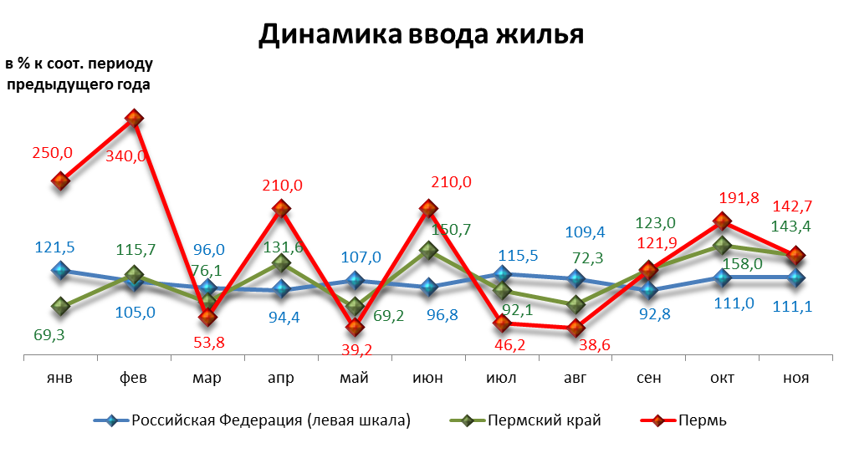

Динамика оборота розничной торговли

 | Российская Федерация |  | Пермский край |  | Пермь
 | Млрд. рублей | в % к соотв. периоду предыдущего года | Млн. рублей | в % к соотв. периоду предыдущего года | Млн. рублей | в % к соотв. периоду предыдущего года
Январь | 1 520,8 | 107,4 | 29 699,7 | 107,9 | 21 999,9 | 116,8
Февраль | 1 516,5 | 107,9 | 29 577,0 | 110,5 | 21 701,5 | 117,4
Март | 1 632,6 | 107,4 | 31 810,5 | 107,8 | 20 674,5 | 94,5
Апрель | 1 645,5 | 106,8 | 32 058,7 | 104,6 | 22 732,7 | 105,6
Май | 1 706,0 | 107,1 | 33 010,2 | 104,5 | 23 370,8 | 106,7
Июнь | 1 744,1 | 107,1 | 33 162,6 | 100,5 | 23 460,7 | 102,0
Июль | 1 788,4 | 105,5 | 33 661,8 | 100,3 | 23 881,2 | 103,5
Август | 1 838,6 | 104,4 | 34 900,1 | 100,5 | 24 860,0 | 103,6
Сентябрь | 1 839,9 | 104,5 | 33 260,4 | 100,4 | 23 402,9 | 102,0
Октябрь | 1 895,3 | 104,0 | 33 548,4 | 98,4 | 23 692,1 | 100,3
Ноябрь | 1 892,7 | 104,4 | 33 880,8 | 100,0 | 24 059,0 | 101,8

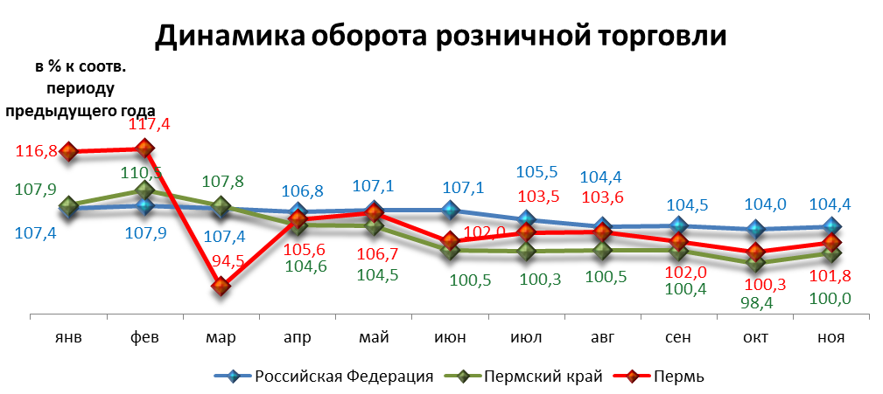

Индексы потребительских цен и тарифов на товары и услуги

 | Российская Федерация |  | Пермский край
 | к предыдущему периоду | к декабрю предыдущего года | к предыдущему периоду | к декабрю предыдущего года
Январь | 100,5 | 100,5 | 100,7 | 100,7
Февраль | 100,4 | 100,9 | 100,3 | 101,0
Март | 100,6 | 101,5 | 100,8 | 101,8
Апрель | 100,3 | 101,8 | 100,4 | 102,2
Май | 100,5 | 102,3 | 100,4 | 102,6
Июнь | 100,9 | 103,2 | 101,1 | 103,7
Июль | 101,2 | 104,5 | 101,0 | 104,8
Август | 100,1 | 104,6 | 100,0 | 104,8
Сентябрь | 100,6 | 105,2 | 100,6 | 105,4
Октябрь | 100,5 | 105,6 | 100,5 | 105,9
Ноябрь | 100,3 | 106,0 | 100,5 | 106,5

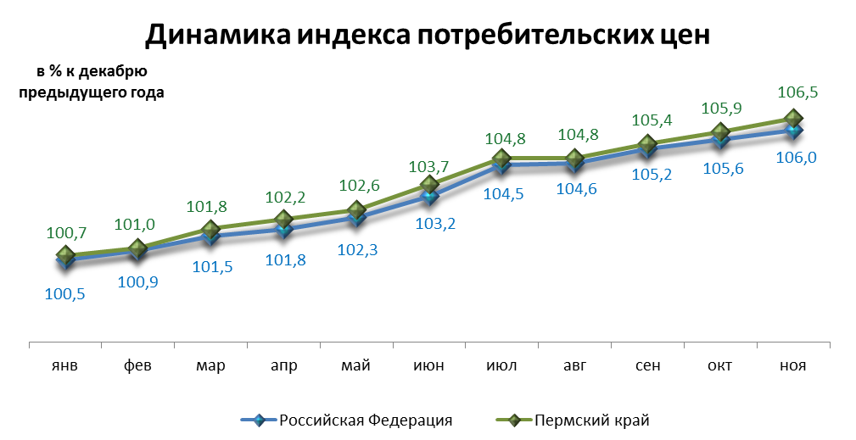

Среднемесячная номинальная начисленная заработная плата

 | Российская Федерация |  | Пермский край |  | Пермь
 | руб. | в % к соотв. периоду предыдущего года | руб. | в % к соотв. периоду предыдущего года | руб. | в % к соотв. периоду предыдущего года
Январь | 23 746,0 | 115,1 | 19 419,6 | 114,5 | 25 648,6 | 112,5
Февраль | 24 036,0 | 116,3 | 18 819,6 | 113,9 | 25 409,3 | 116,5
Март | 25 487,0 | 113,0 | 20 239,8 | 112,3 | 27 242,3 | 113,2
Апрель | 25 800,0 | 115,1 | 21 129,4 | 116,9 | 28 653,5 | 119,8
Май | 26 385,0 | 116,5 | 21 044,2 | 115,1 | 28 653,5 | 119,8
Июнь | 27 494,0 | 114,9 | 21 995,3 | 113,9 | 30 010,6 | 114,9
Июль | 26 684,0 | 114,1 | 21 806,0 | 113,9 | 29 344,0 | 115,6
Август | 25 718,0 | 112,3 | 21 214,0 | 112,1 | 28 071,7 | 112,4
Сентябрь | 25 996,0 | 111,6 | 20 936,8 | 109,6 | 28 125,1 | 110,5
Октябрь | 26 803,0 | 114,1 | 21 665,1 | 113,3 | 29 365,6 | 115,0

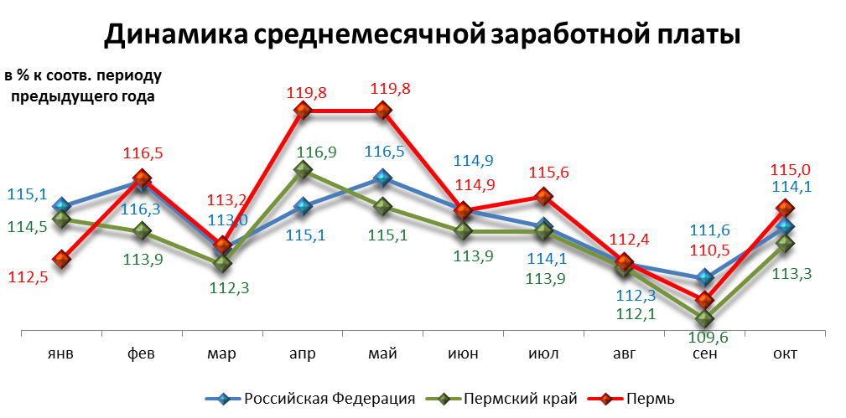

Динамика численности безработных

 | Российская Федерация |  | Пермский край |  | Пермь
 | тыс. человек | в % к предыдущему месяцу | человек | в % к предыдущему месяцу | человек | в % к предыдущему месяцу
Январь | 1 298,0 | 100,9 | 27 484,0 | 77,1 | 5 145,0 | 99,3
Февраль | 1 331,0 | 102,6 | 28 266,0 | 76,4 | 4 935,0 | 95,2
Март | 1 313,0 | 98,7 | 27 953,0 | 78,4 | 4 723,0 | 91,1
Апрель | 1 254,0 | 95,5 | 25 963,0 | 76,9 | 4 363,0 | 84,2
Май | 1 185,0 | 94,5 | 24 137,0 | 78,2 | 3 936,0 | 75,9
Июнь | 1 127,0 | 95,1 | 22 843,0 | 78,0 | 3 694,0 | 71,3
Июль | 1 086,0 | 96,4 | 21 428,0 | 75,2 | 3 449,0 | 66,5
Август | 1 068,0 | 98,3 | 20 713,0 | 77,2 | 3 341,0 | 64,5
Сентябрь | 1 022,0 | 95,7 | 18 546,0 | 75,5 | 3 139,0 | 60,6
Октябрь | 987,0 | 96,6 | 17 963,0 | 78,0 | 2 908,0 | 56,1
Ноябрь | 1 017,0 | 103,1 | 19 530,0 | 80,9 | 2 997,0 | 57,8

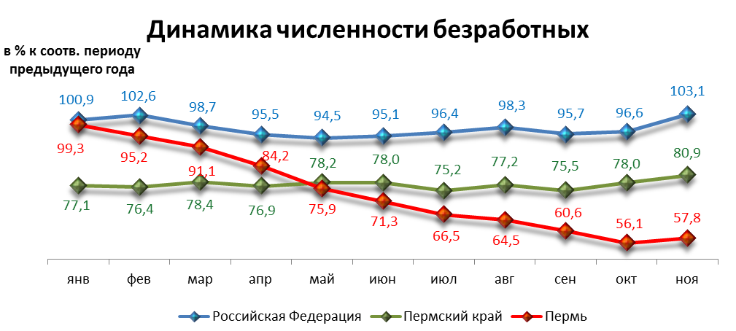

При подготовке Кратких итогов социально-экономического развития города Перми за январь-ноябрь 2012 года использовались данные Территориального органа Федеральной службы государственной статистики по Пермскому краю, ГУ Центр занятости населения города Перми Пермского края и информация, представленная функциональными органами администрации города Перми.

Ответственный исполнитель:
отдел анализа и прогнозирования
Планово-экономического департамента администрации города Перми
Аксенова Татьяна Леонидовна
+7 (342) 212 19 97

